

LAPORAN

PROGRAM HEART OF NATION

Nama Pensyarah : Pn. Marlina binti Ali
Nama dan Kod Subjek : Atribut Kejayaan Graduan / UHMT 1012
Seksyen : Seksyen 44
Tahun / Semester : Tahun 1 / Semester 1
Nama Ahli Kumpulan :
- Ainin Sofiya binti Azizi (A20EC0009)
- Gui Yu Xuan (A20EC0039)
- Huda Najihah binti Ahmad Asri (A20EC0045)
- Iman Ehsan bin Hassan (A20EC0048)
- Indira A/P Thangaraj (A20EC0049)
- Lee Jia Yee (A20EC0063)
- Navinthra Rao A/L Venkata Kumar (A20EC0104)
- Sayang Elyiana Amiera binti Helmey (A20EC0143)
- Woon Zi Jian (A20EC0171)

1.0 LAPORAN PELAKSANAAN PROGRAM

RINGKASAN EKSEKUTIF

Program ini diadakan untuk memberi ilmu tradisi dan kebudayaan Malaysia kepada masyarakat agar tradisi di Malaysia tidak dipinggirkan serta dapat mengekalkan warisan budaya tempatan. Oleh itu, kami mengambil peluang ini untuk menyalurkan informasi dan mengadakan pertandingan kuiz yang berkaitan dengan tradisi Malaysia kepada pengguna media sosial. Aplikasi Instagram digunakan sebagai platform untuk menyalurkan maklumat dan kuiz tradisi Malaysia. Program ini telah dijalankan selama 6 hari iaitu daripada 10 Januari 2021 hingga 16 Januari 2021. Pengguna media sosial yang ingin menyertai pertandingan boleh mengikuti halaman Instagram kami iaitu @heartofnation.utm dan menjawab soalan di ruangan komen. Selain itu, ceramah Penerapan Kebudayaan Dalam Kemodenan telah diadakan dan disampaikan oleh Encik Mohamad Yunos @ Rudy Redza Bin Arham juga diadakan di platform Facebook sebagai penutup program pada 16 Januari 2021.

1.2 OBJEKTIF PROGRAM HEART OF NATION

- Mahasiswa/siswi dan peserta akan mengenali tradisi dan kaum di Malaysia seperti makanan, pakaian, perayaan dan alat muzik.
- Memupuk persefahaman antara kaum Melayu, Cina, India, Sabah dan Sarawak.
- Memupuk perpaduan kaum masyarakat di Malaysia.
- Memberi pendedahan tentang tradisi Malaysia kepada generasi muda.
- Menyokong negara untuk mencapai Matlamat Pembangunan Mampan (SDG) bagi menjamin keamanan, keharmonian dan kestabilan masyarakat menjelang 2030 (SDG16).

JUSTIFIKASI KEPERLUAN MENJALANKAN PROGRAM

Program Heart of Nation bukan sahaja dijalankan untuk memenuhi tuntutan kursus UHMT 1012 Atribut Kejayaan Graduan, tetapi juga untuk memberi ilmu pengetahuan yang berkaitan dengan tradisi dan budaya Malaysia kepada pengguna media sosial dan mahasiswa untuk meningkatkan kesedaran mereka sebagai seorang rakyat Malaysia untuk mengekalkan kesinambungan tradisi dan budaya Malaysia. Melalui program Heart of Nation, persefahaman antara satu sama lain dapat dipupuk dalam golongan peserta. Hal ini secara tidak langsung dapat mengeratkan perpaduan dalam kalangan masyarakat. Dengan ini, visi dan misi Kementerian Perpaduan Negara dapat dicapai berikutan dengan masyarakat kita yang dapat memahami antara satu sama lain sekali gus menyokong negara dalam mencapai Matlamat Pembangunan Mampan (SDG).

1.4 KUMPULAN SASARAN – SIAPA, KENAPA DAN BILANGAN
Program Heart of Nation telah menyasarkan pengguna media sosial dan pelajar UTM. Kami menyasarkan seramai 100 orang peserta yang menyertai program ini. Pengguna media sosial dipilih kerana media sosial telah menjadi satu medium yang penting untuk berkomunikasi dan mencari maklumat dalam era Revolusi Industri 4.0. Perkembangan teknologi di Malaysia telah meningkatkan penggunaan internet dalam kalangan rakyat Malaysia.

1.5 RAKAN KERJASAMA
Rakan kerjasama program Heart of Nation merupakan SJK(C) Pay Yap Kesang Pajak, Jasin Melaka.

1.6 KOS PROGRAM
Kami telah mengumpulkan wang sejumlah RM 155 antara ahli jawatankuasa untuk menampung kos perbelanjaan.

1.7 LAPORAN BERGAMBAR
SEBELUM
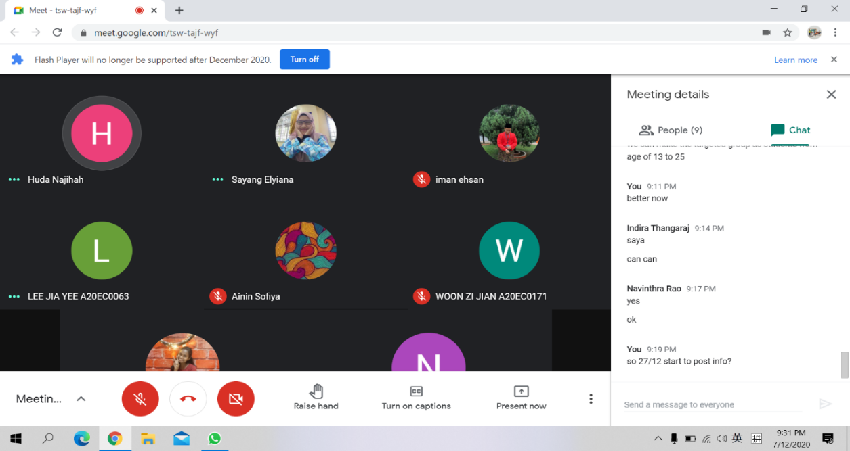
Rajah 1: Mesyuarat ahli jawatankuasa
Mesyuarat pertama di Google Meeting untuk membincangkan program yang akan dilaksanakan dan cara untuk pelaksanaan program.
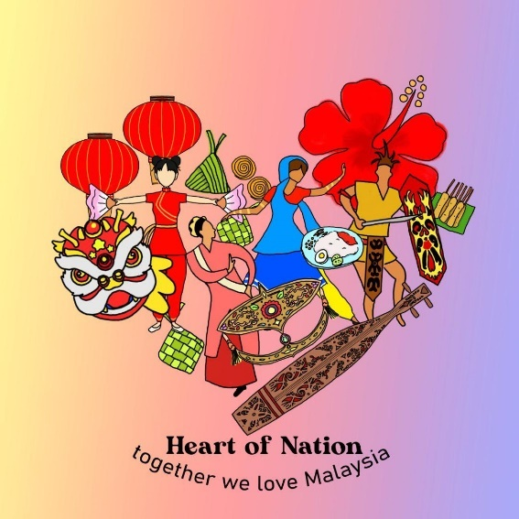
Rajah 2: Logo Heart of Nation

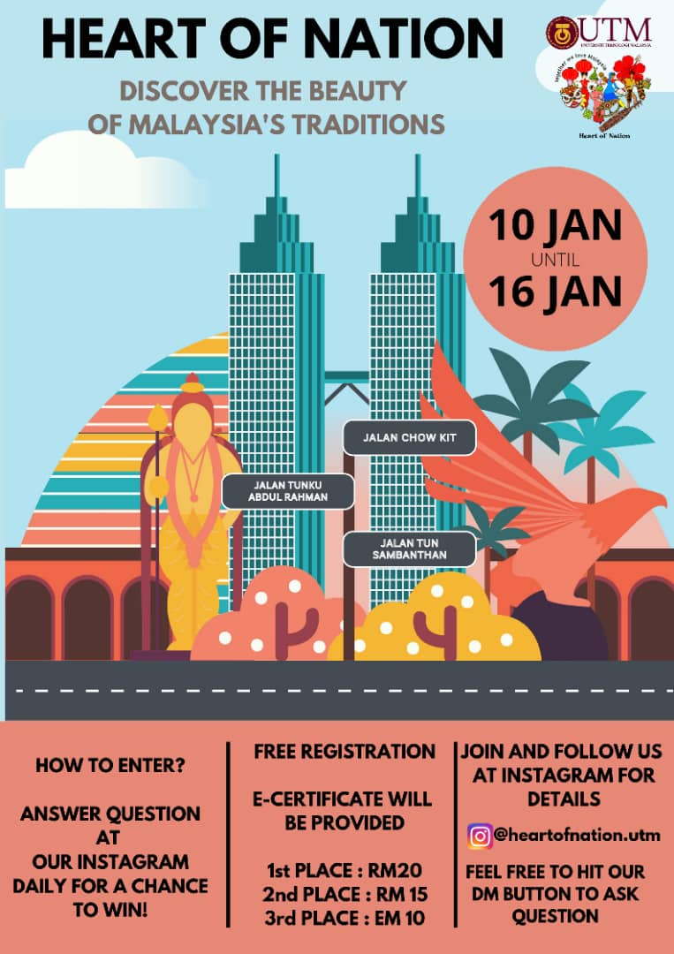
Rajah 3: Poster informasi dan kuiz di laman Instagram
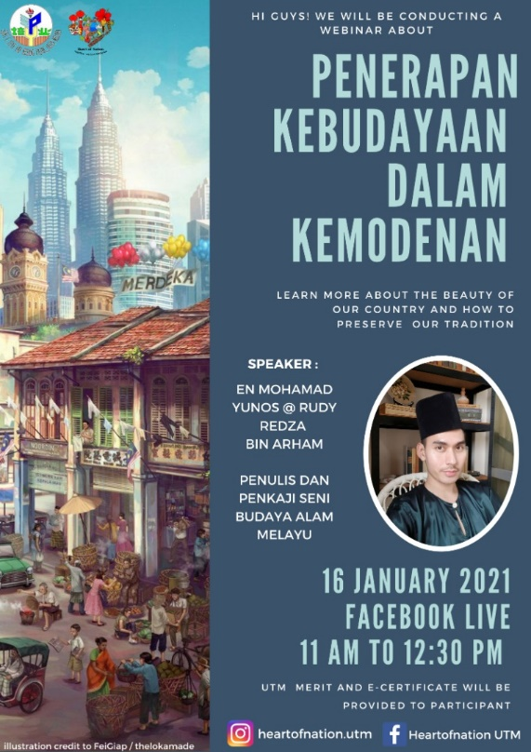
Rajah 4: Poster ceramah
SEMASA
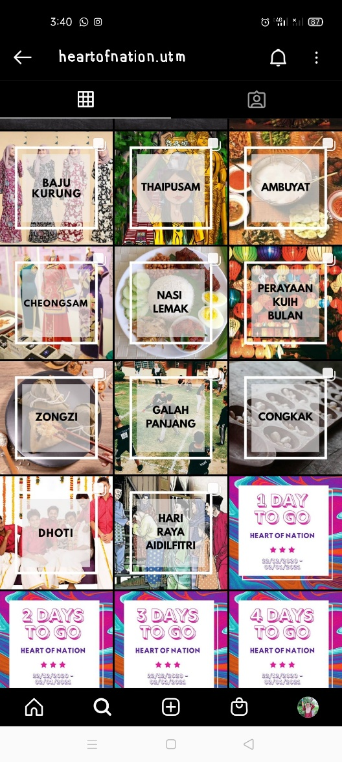
Rajah 5: Posting informasi dan kuiz di laman Instagram
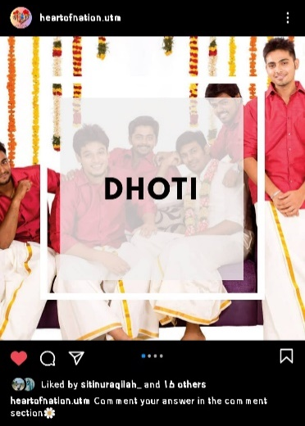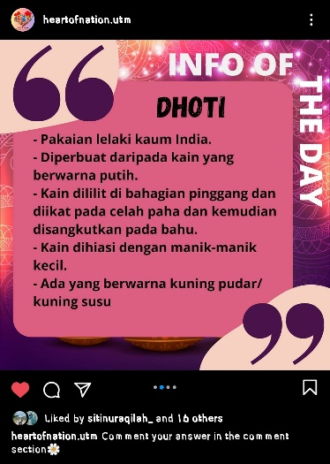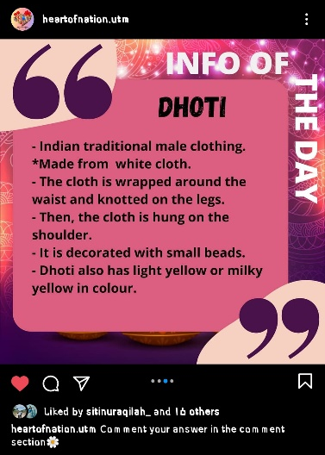
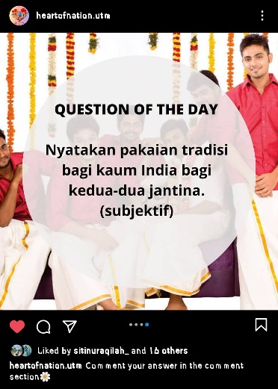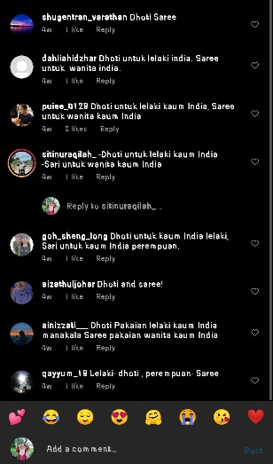
Rajah 6: Pelaksanaan informasi dan kuiz di laman Instagram

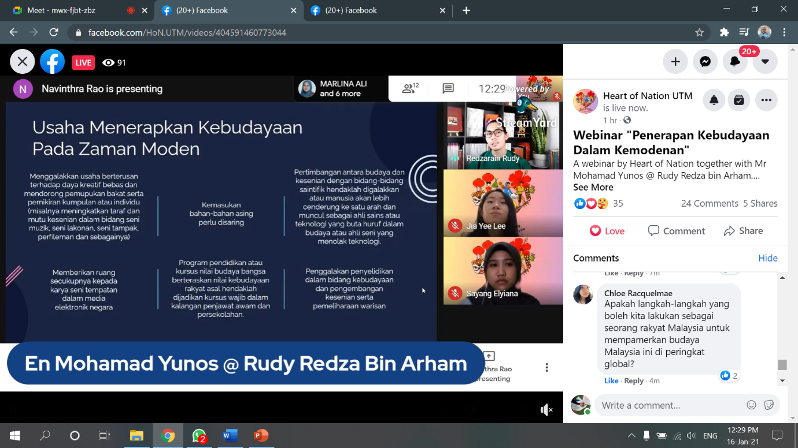
Rajah 7: Sesi ceramah Penerapan Kebudayaan Dalam Kemodenan
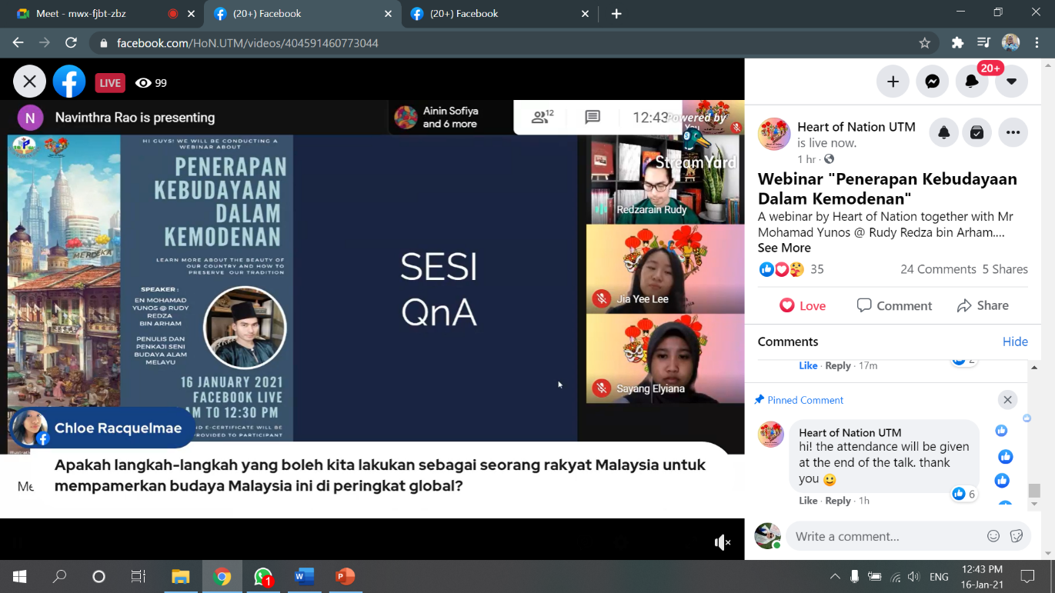
Rajah 8: Sesi soal jawab

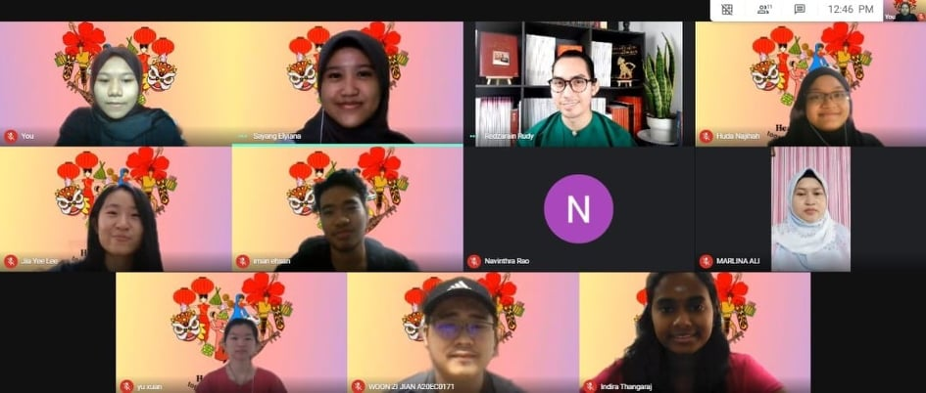
Rajah 9: Sesi bergambar
Informasi dan kuiz yang berkaitan dengan tradisi dan kebudayaan Malaysia telah disebarkan melalui laman sosial Instagram dan pengguna media sosial yang berminat telah menjawab soalan yang dikemukan di dalam gambar. Selain itu, webinar Penerapan Kebudayaan Dalam Kemodenan juga diadakan melalui media Facebook dan Google Meet untuk memberi maklumat yang lebih dalam kepada pengguna media sosial tentang tradisi dan budaya Malaysia.

SELEPAS
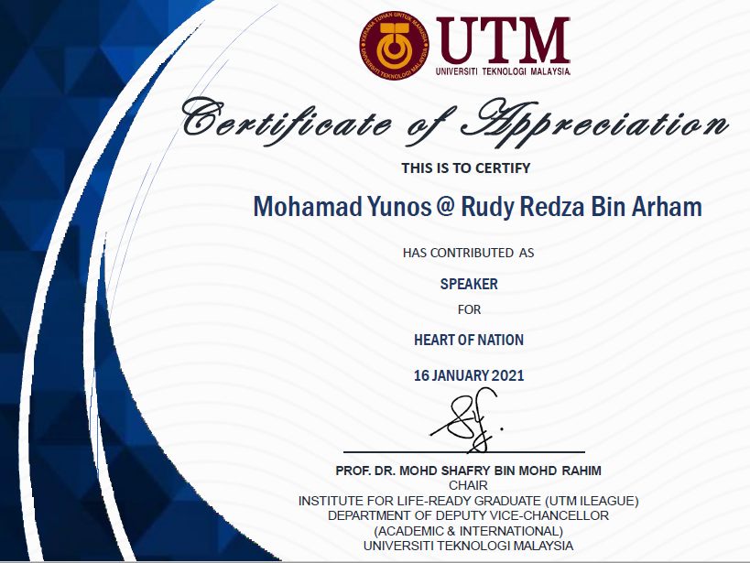
Rajah 10: Penyerahan e-sijil kepada penceramah
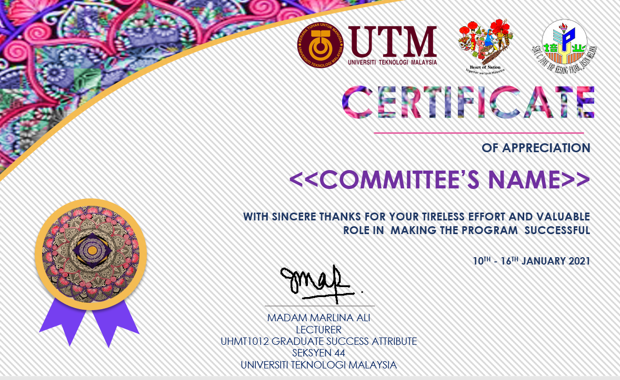
Rajah 11: Penyerahan e-sijil kepada ahli jawatankuasa

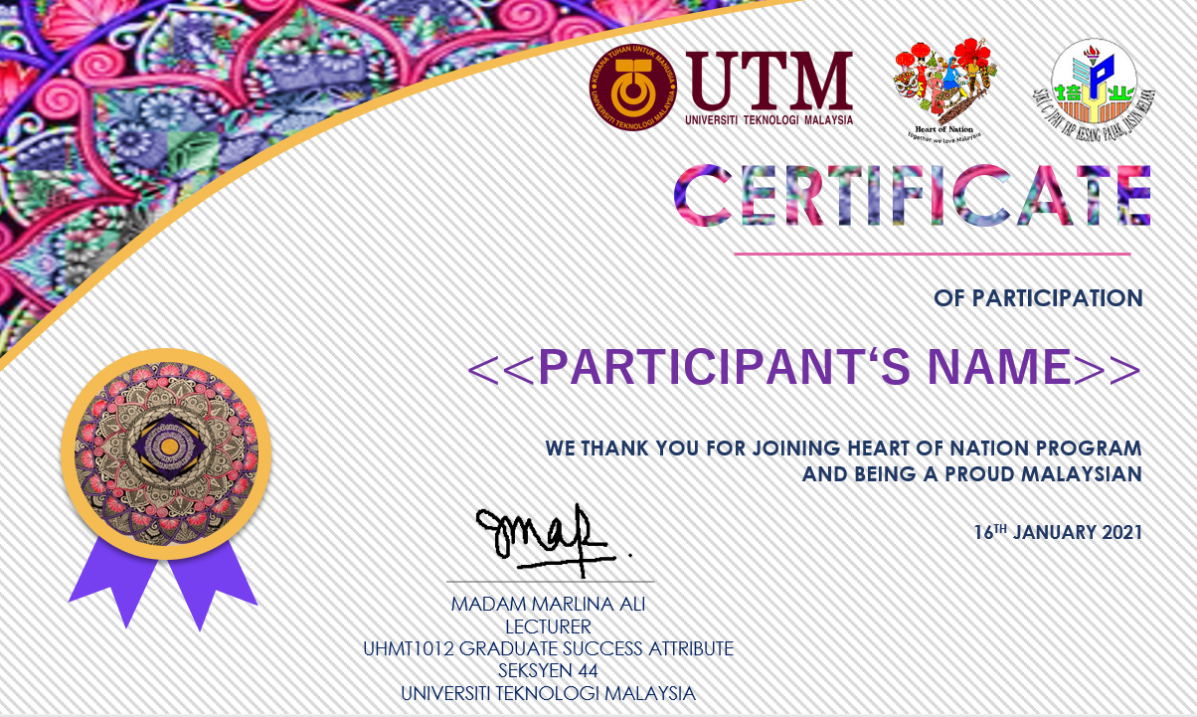
Rajah 12: Penyerahan e-sijil kepada peserta program
1.8 CABARAN YANG DIHADAPI
Pelbagai cabaran yang kami hadapi demi menjayakan program Heart of Nation dengan jayanya, antaranya adalah :
SEBELUM PROGRAM
Kumpulan kami mengalami cabaran dalam pencarian rakan kerjasama dan penceramah Program Heart of Nation. Setelah menghubungi beberapa organisasi selama seminggu, kami berjaya mendapatkan kerjasama dengan rakan kolaborasi. Seterusnya, kami menghadapi cabaran untuk mencari waktu yang sesuai untuk menyalurkan maklumat dan kuiz di laman sosial Instagram supaya orang awam dapat menyertai dalam program kami kerana kami merancang untuk menyebarkan info tradisi ini selama seminggu. Tambahan pula, kami mengalami kesukaran dalam mencari waktu dan hari yang sesuai untuk mengadakan ceramah kerana kami harus mempertimbangkan masa penceramah dan juga masa yang sesuai untuk para peserta. Ahir sekali, kami juga menghadapi cabaran dalam pendaftaran merit UTM untuk para peserta program ini.
SEMASA PROGRAM
Cabaran yang kami hadapi semasa program ini adalah menarik pengguna media sosial untuk menyertai pertandingan kuiz. Kuiz yang diadakan bermatlamat untuk menarik perhatian orang awam supaya mereka memperolehi info yang kami cuba sampaikan selama seminggu. Kami juga mengalami kesukaran dalam menarik orang untuk menyertai ceramah walaupun telah menyebarkan poster program kami kepada banyak kumpulan media sosial. Selain itu, kami menghadapi masalah teknikal dalam pembukaan platform untuk ceramah iaitu, Google Meet sehingga memerlukan pemberian semula Google Meet link yang baru pada saat yang terakhir sebelum ceramah bermula.
SELEPAS PROGRAM
Kami menghadapi cabaran dalam pengendalian e-sijil kepada peserta kerana kesilapan kami apabila menetapkan setting yang salah dalam Google Form. Hal ini telah mengakibatkan semua ahli jawatankuasa perlu menaip e-sijil secara manual dan menghantar semula emel kepada semua peserta.

  - IMPAK PROGRAM KEPADA KOMUNITI
Program Heart of Nation ini telah berjaya mencapai matlamat dan objektif yang telah kami tetapkan. Dengan perlaksanaan program ini, kami telah berjaya menyokong negara untuk mencapai Matlamat Pembangunan Mampan (SDG), bagi menjamin keamanan, keharmonian dan kestabilan masyarakat menjelang 2030. Program ini juga berjaya memberi impak yang positif kepada semua peserta yang terlibat. Majoriti peserta yang mengambil bahagian mendapat pengajaran dan info terkini tentang tradisi dan budaya Malaysia yang tidak mereka ketahui. Di samping mereka menyertai aktiviti yang kami anjurkan, para peserta dapat menambah pengetahuan dan memastikan diri mereka dapat mempraktik dan mengamalkan penerapan kebudayaan dalam kehidupan bermasyarakat.

FAEDAH PROGRAM

Program Heart of Nation dapat mendedahkan tentang tradisi dan budaya Malaysia dalam kalangan peserta dan ahli kumpulan kami sendiri. Pada era teknologi kini, kami yakin ramai anak muda di luar sana kurang mengatahui tentang tradisi dan budaya kaum masing-masing. Jadi, melalui program ini, para peserta dapat mengetahui dan membuka minda mereka tentang kekayaan tradisi yang terdapat dalam pelbagai kaum di Malaysia. Disamping itu, program ini juga dapat memberi info tambahan kepada para peserta tentang cara untuk kita meluaskan dan memperkenalkan lagi tradisi dan budaya Malaysia pada orang asing yang datang melancong ke negara kita. Pengetahuan ini mampu memberikan kesedaran kepada semua pihak untuk memastikan khazanah negara ini tidak lapuk dek zaman.

CADANGAN PENAMBAHBAIKAN PROGRAM

Berdasarkan maklum balas yang kami terima daripada para peserta program, penambahbaikan yang perlu kami lakukan untuk Program Heart of Nation ini adalah kami perlu memanjangkan tempoh kuiz dijalankan dan mempromosikan poster secara lebih meluas lagi di kalangan pengguna media sosial. Dari segi ceramah yang dijalankan pula, kami perlu membanyakkan interaksi dengan penonton untuk mengelakan penonton daripada berasa bosan. Selain itu, kami juga mungkin boleh menyelitkan sesi kuiz di pertengahan ceramah demi menarik perhatian penonton dalam membudayakan tradisi Malaysia di kalangan masyarakat.

2.0 REFLEKSI
Daripada Program Heart of Nation ini, kami dapat memupuk pelbagai kemahiran. Ahli kumpulan kami bekerjasama dan berusaha untuk menjayakan program tersebut dari awal hingga akhir. Meskipun terdapat beberapa konflik yang berlaku seperti salah faham akan arahan yang diberikan oleh pengarah, konflik tersebut berjaya diatasi melalui komunikasi dan kerjasama antara ahli kumpulan sekaligus memupuk kemahiran berfikir secara kritis di kalangan kami. Kami sedar bahawa untuk menjayakan sesuatu program yang melibatkan orang ramai bukanlah satu perkara yang mudah tetapi dengan kerjasama dan bantuan semua pihak, kami dapat mengurangkan masalah yang timbul dan bersatu menjayakan program demi mencapai objektif yang disasarkan.
Selain itu, Program Heart of Nation ini juga memupuk kemahiran inovatif dan kreatif di kalangan ahli kumpulan. Kami telah menyediakan beberapa poster yang menarik untuk menarik perhatian pengguna media sosial supaya mereka dapat menyertai program yang kami usahakan. Seterusnya, sikap bertanggungjawab dan disiplin juga dapat dipupuk dalam kalangan ahli kumpulan. Hal ini demikian kerana setiap ahli kumpulan mempunyai tanggungjawab sendiri untuk menjayakan program ini. Jika satu pihak tidak memberi kerjasama, maka program “Heart of Nation” tidak dapat dijayakan.

3.0 KESIMPULAN
Sepanjang Program Heart of Nation berlangsung, kami menerima banyak maklum balas yang baik daripada para peserta. Program ini juga telah berjaya memikat hati peserta dengan perlaksanaan yang santai dan menarik. Para peserta dapat mengisi masa terluang mereka dengan mendapatkan info-info baharu mengenai tradisi dan kebudayaan Malaysia semasa mereka menyertai kuiz dan ceramah.
Kesimpulan yang didapati daripada Program Heart of Nation ini iala para peserta dan jawatankuasa program dapat memperoleh ilmu baharu dan mempraktikkannya dalam kehidupan seharian di samping mengekalkan dan memperkenalkan tradisi dan budaya Malaysia di mata dunia. Selain itu, kami juga dapat menyokong usaha kerajaan untuk mencapai Matlamat Pembangunan Mampan (SDG) bagi menjamin keamanan, keharmonian dan kestabilan masyarakat menjelang 2030.

4.0 LAMPIRAN
4.1 Struktur organisasi program
Rujuk Lampiran 1
4.2 Kertas kerja
Rujuk Lampiran 2
4.3 Minit mesyuarat
Rujuk Lampiran 3
4.4 Laporan kewangan
Rujuk Lampiran 4
4.5 Senarai kehadiran program
Rujuk Lampiran 5
4.6 Soal selidik keberkesanan program
Rujuk Lampiran 6

Lampiran 1
Penasihat
Dr. Marlina binti Ali |  | Pensyarah UHMT 1012
Pengarah
Lee Jia Yee | Sekolah Komputeran, Tahun 1 | A20EC0063 | 01111998731
Timbalan Pengarah
Huda Najihah binti Ahmad Asri | Sekolah Komputeran, Tahun 1 | A20EC0045 | 0102182840
Setiausaha
Sayang Elyiana Amiera binti Helmey | Sekolah Komputeran, Tahun 1 | A20EEC0143 | 01140497562
Bendahari
Woon Zi Jian | Sekolah Komputeran, Tahun 1 | A20EC0171 | 0182226331
Ahli Jawatankuasa
AJK Multimedia
Ainin Sofiya Bt Azizi | Sekolah Komputeran, Tahun 1 | A20EC0009 | 01133320071
AJK Publisiti
Indira A/P Thangaraj | Sekolah Komputeran, Tahun 1 | A20EC0049 | 0149714709
AJK Informasi
Gui Yu Xuan | Sekolah Komputeran, Tahun 1 | A20EC0039 | 0166291961
AJK Teknikal
Navinthra Rao A/L Venkata Kumar | Sekolah Komputeran, Tahun 1 | A20EC0104 | 0189524371
AJK Penajaan
Iman Ehsan Bin Hassan | Sekolah Komputeran, Tahun 1 | A20EC0048 | 0172283349
STRUKTUR ORGANISASI
PROGRAM HEART OF NATION
LAMPIRAN 2

KERTAS KERJA
NAMA PROGRAM:
HEART OF NATION
TEMPAT:
APLIKASI INSTAGRAM, CISCO WEBEX
ANJURAN:
KUMPULAN 2 – UHMAT 1012 ATRIBUT KEJAYAAN GRADUAN
SEKSYEN 44
Disediakan oleh : | Disemak oleh : | Disahkan oleh :
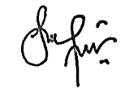 |  | 
Sayang Elyiana Amiera binti Helmey  Setiausaha  Sekolah Komputeran  Universiti Teknologi Malaysia | Lee Jia Yee  Pengarah  Sekolah Komputeran  Universiti Teknologi Malaysia | 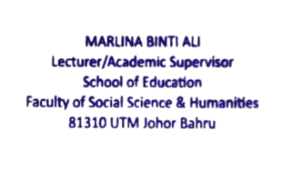  Pn Marlina binti Ali  Pensyarah UHMT 1012  Sekolah Pendidikan  Fakulti Sains Sosial dan Kemanusiaan  Universiti Teknologi Malaysia
Tarikh : 24/12/2020 | Tarikh : 24/12/2020 | Tarikh : 24/12/2020

RINGKASAN EKSEKUTIF
KERTAS KERJA
HEART OF NATION
IPTA | Universiti Teknologi Malaysia
NAMA PROGRAM | HEART OF NATION
JENIS PROGRAM | Informasi dan Kuiz
MATLAMAT | Program ini berhasrat menerapkan kemahiran abad ke 21 terhadap mahasiswa/siswi seperti kemahiran komunikasi, kemahiran bekerjasama, kemahiran berfikir, kepimpinan dan kemahiran warga global seperti sikap prihatin dan beretika dalam hubungan dengan masyarakat. Program informasi dan kuiz tentang tradisi kaum di Malaysia merupakan satu program yang bertujuan untuk memberi peluang kepada mahasiswa/siswi memberi pendedahan kepada masyarakat sama ada dalam mahupun luar negara tentang keindahan dan keunikan tradisi dan adat kaum di Malaysia melalui platform media sosial. Melalui program ini juga, para pelajar akan dapat menunaikan tanggungjawab sosial terhadap masyarakat yang kurang peka dengan khazanah kaum di Malaysia.
OBJEKTIF PROGRAM | Dengan menjalankan program ini, akan dapat:  - Mahasiswa/siswi dan peserta akan mengenali tradisi dan kaum di Malaysia seperti makanan, pakaian, perayaan dan alat muzik  - Memupuk persefahaman antara kaum Melayu, Cina, India, Sabah dan Sarawak  - Memupuk perpaduan kaum masyarakat di Malaysia.  - Memberi pendedahan tentang tradisi Malaysia kepada generasi muda  - Menyokong negara untuk mencapai Matlamat Pembangunan Mampan (SDG) bagi menjamin keamanan, keharmonian dan kestabilan masyarakat menjelang 2030 (SDG16)
ANJURAN | Kumpulan 2 – UHMT 1012 Atribut Kejayaan Graduan  Seksyen 44
RAKAN KOLABORASI | SJK(C) Pay Yap Kesang Pajak, Jasin Melaka
ANGGARAN KOS | RM 155

- NAMA PROGRAM
“Heart of Nation” merupakan nama bagi program ini. Pada era globalisasi ini, tradisi Malaysia semakin dipinggirkan oleh rakyat Malaysia. Kemasukan budaya luar melalui media massa dan media sosial telah menyebabkan rakyat Malaysia semakin lupa akan tanggungjawab mereka untuk mewarisi tradisi yang ada di Malaysia. Oleh itu, program ini diadakan untuk memberi ilmu tradisi Malaysia kepada masyarakat dan soalan yang akan dijawab oleh masyarakat Malaysia supaya mereka sentiasa mengingati tradisi-tradisi di Malaysia.

- TEMA
Tradisi dan adat kaum di Malaysia

- MATLAMAT
  - Menerapkan kemahiran abad ke 21 terhadap mahasiswa/siswi seperti kemahiran komunikasi, kemahiran bekerjasama, kemahiran berfikir, kepimpinan dan kemahiran warga global seperti sikap prihatin dan beretika dalam hubungan dengan masyarakat.
  - Memberi peluang kepada mahasiswa/siswi memberi pendedahan kepada masyarakat sama ada dalam mahupun luar negara tentang keindahan dan keunikan tradisi dan adat kaum di Malaysia melalui platform media sosial.
  - Menggalakkan mahasiswa/siswi dalam menunaikan tanggungjawab sosial terhadap masyarakat yang kurang peka dengan khazanah kaum di Malaysia.

- OBJEKTIF
  - Mahasiswa/siswi dan peserta akan mengenali tradisi dan kaum di Malaysia seperti makanan, pakaian, perayaan dan alat muzik.
  - Memupuk persefahaman antara kaum Melayu, Cina, India, Sabah dan Sarawak.
  - Memupuk perpaduan kaum masyarakat di Malaysia.
  - Memberi pendedahan tentang tradisi Malaysia kepada generasi muda.
  - Menyokong negara untuk mencapai Matlamat Pembangunan Mampan (SDG) bagi menjamin keamanan, keharmonian dan kestabilan masyarakat menjelang 2030 (SDG16).

- PENGANJUR
Kumpulan 2 – UHMT 1012 Atribut Kejayaan Graduan Seksyen 44

- TARIKH DAN TEMPAT
Program “Heart of Nation” akan dijalankan daripada 10 Januari 2021 hingga 16 Januari 2021. Informasi dan kuiz yang berkaitan dengan tradisi Malaysia akan dimuatnaik di aplikasi “Instagram”.

- PENYERTAAN
Program ini dikemukakan kepada pengguna media sosial.

- BENTUK PROGRAM
Informasi dan pertandingan kuiz yang berkaitan dengan tradisi Malaysia akan diberikan kepada pengguna media sosial melalui aplikasi “Instagram”.

- IMPLIKASI KEWANGAN
Tajaan sendiri
- TENTATIF PROGRAM
Rujuk Lampiran A
12.0 JAWATANKUASA PROGRAM
Rujuk Lampiran B
12.0 ANGGARAN BELANJAWAN
Rujuk Lampiran C

14.0 PENUTUP
Semoga perancangan yang telah diaturkan ini mampu mencapai objektif yang telah digariskan. Juga diharapkan agar program ini akan memberi manfaat kepada semua pihak. Segala kerjasama dari pihak yang terlibat dalam menjayakan program ini amat dihargai. Semoga usaha ini mendapat keberkatan dan dijauhkan dari kemurkaanNya. Sekian wassalam.

Lampiran A
TENTATIF PROGRAM
10 Januari 2021 (Ahad)
Waktu | Aktiviti
1.30 petang | Memuat naik informasi dan kuiz keenam di akaun Instagram

11 Januari 2021 (Isnin)
Waktu | Aktiviti
1.30 petang | Memuat naik informasi dan kuiz ketujuh di akaun Instagram

12 Januari 2021 (Selasa)
Waktu | Aktiviti
1.30 petang | Memuat naik informasi dan kuiz kelapan di akaun Instagram

13 Januari 2021 (Rabu)
Waktu | Aktiviti
1.30 petang | Memuat naik informasi dan kuiz kesembilan di akaun Instagram

14 Januari 2021 (Khamis)
Waktu | Aktiviti
1.30 petang | Memuat naik informasi dan kuiz kesepuluh di akaun Instagram

15 Januari 2021 (Jumaat)
Waktu | Aktiviti
1.30 petang | Memuat naik informasi dan kuiz terakhir di akaun Instagram
8.00 malam | Pihak penganjur mengumpul dan menyemak jawapan peserta, menyenaraikan pemenang

16 Januari 2021 (Sabtu)
Waktu | Aktiviti
9.00 pagi | Memuat naik nama pemenang
11.00 pagi | Webinar Penerapan Kebudayaan Dalam Kemodenan bermula
11.10 – 11.20 pagi | Bacaan doa
11.20 – 11.40 pagi | Ucapan aluan Lee Jia Yee, pengarah program dan Pn. Marlina, penasihat program
11.40 pagi – 12.40 tengah hari | Ceramah Tradisi dan Adat Kaum di Malaysia oleh En. Mohamad Redza Arham
12.40 – 12.55  tengah hari | Sesi soal jawab
12.55 – 1.00 petang | Sesi bergambar
1.00 petang | Bersurai

Lampiran B
AHLI JAWATANKUASA PROGRAM
Penasihat | Puan Marlina binti Ali
Pengarah Program | Lee Jia Yee
Timbalan Pengarah | Huda Najihah binti Ahmad Asri
Setiausaha | Sayang Elyiana Amiera binti Helmey
Bendahari | Woon Zi Jian
AJK | - AJK Multimedia – Ainin Sofiya Bt Azizi  - AJK Publisiti – Indira A/P Thangaraj  - AJK Informasi – Gui Yu Xuan  - AJK Teknikal – Navinthra Rao A/L Venkata Kumar  - AJK Penajaan – Iman Ehsan Bin Hassan

Lampiran C
PERBELANJAAN
BIL | PROGRAM | PERBELANJAAN (RM) | JUMLAH PERBELANJAAN (RM)
1. | Bahan, peralatan untuk pertandingan | RM 45 | RM 45
2. | e-sijil | - | -
3. | Upah penceramah | RM 100 | RM 100
4. | Kontigensi | RM 10 | RM 10
 | JUMLAH |  | RM 155

LAMPIRAN 3
MINIT MESYUARAT
LAPORAN MESYUARAT PROGRAM (PERTAMA)

Tarikh : 18 Disember 2020
Masa : 11.30 pagi
Tempat : aplikasi Whatsapp

Hadir :
- Ainin Sofiya binti Azizi
- Gui Yu Xuan
- Huda Najihah binti Ahmad Asri
- Iman Ehsan bin Hassan
- Indira A/P Thangaraj
- Lee Jia Yee
- Navinthra Rao A/L Venkata Kumar
- Sayang Elyiana Amiera binti Helmey
- Woon Zi Jian

Tidak Hadir Dengan Maaf :
- -tiada-

Laporan Mesyuarat :
Bil. | Perkara |  | Tindakan
1.0 | Perbincangan dimulakan oleh Huda Najihah selaku wakil kumpulan untuk mencadangkan jenis program yang akan dilaksanakan |  | Huda Najihah
 | 1.1 | Cadangan program adalah seperti yang berikut :  - Huda Najihah – fund project  - Sayang Elyiana – kelas atau bengkel atas talian  - Lee Jia Yee – informasi dan kuiz | Huda Najihah  Sayang Elyiana  Lee Jia Yee
 | 1.2 | Semua ahli mesyuarat telah sebulat suara berstuju untuk menjalankan program informasi dan kuiz melalui media sosial | Makluman semua
 | 1.3 | Majoriti ahli mensyuarat mencadangkan tradisi kaum di Malaysia sebagai tema program | Makluman semua
2.0 | Perkara berbangkit
 | 2.1 | Perbincangan mengenai tempoh dan durasi program
 | 2.2 | Mengenalpasti kumpulan sasar program
 | 2.3 | Perbincangan mengenai kos program dan tajaan – mencari penaja atau tajaan sendiri
 | 2.4 | Perbincangan mengenai platform media sosial yang sesuai untuk digunakan sepanjang program dilaksanakan – Facebook, Instagram atau Twitter
3.0 | Pemilihan ahli jawatankuasa program adalah seperti yang berikut :  - Pengarah : Lee Jia Yee  - Timbalan Pengarah – Huda Najihah binti Ahmad Asri  - Setiausaha – Sayang Elyiana Amiera binti Helmey  - Bendahari – Woon Zi Jian  - AJK Informasi – Gui Yu Xuan  - AJK Publisiti – Indira A/P Thangaraj  - AJK Mlutimedia – Ainin Sofiya binti Azizi  - AJK Penajaan – Iman Ehsan bin Hassan  - AJK Teknikal – Navinthra Rao A/L Venkata Kumar |  | Makluman semua
4.0 | Mesyuarat diakhiri dengan ucapan terima kasih pengarah atas kehadiran semua ahli mesyuarat dan akan disambung pada masa yang akan ditetapkan

Disediakan oleh : Disahkan oleh :

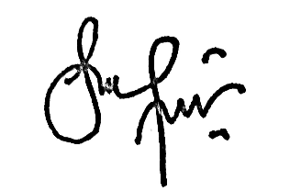
Tandatangan : Tandatangan :

Nama : Sayang Elyiana Amiera binti Helmey Nama : Lee Jia Yee
Setiausaha Heart of Nation Pengarah Heart of Nation
Tarikh : 20 Disember 2020 Tarikh : 20 Disember 2020

LAPORAN MESYUARAT PROGRAM (KEDUA)

Tarikh : 25 Disember 2020
Masa : 8.30 malam
Tempat : Google Meet

Hadir :
- Ainin Sofiya binti Azizi
- Gui Yu Xuan
- Huda Najihah binti Ahmad Asri
- Iman Ehsan bin Hassan
- Indira A/P Thangaraj
- Lee Jia Yee
- Navinthra Rao A/L Venkata Kumar
- Sayang Elyiana Amiera binti Helmey
- Woon Zi Jian

Tidak Hadir Dengan Maaf :
- -tiada-

Laporan Mesyuarat :
Bil. | Perkara |  | Tindakan
1.0 | Aluan pengarah
 | 1.1 | Majlis dimulakan dengan ucapan terima kasih pengarah atas kehadiran ahli mesyuarat.
2.0 | Pengesahan minit menyuarat
 | 2.1 | Semua ahli jawatan kuasa sebulat suara mengesahkan minit mesyuarat yang lalu | Makluman semua
3.0 | Perkara berbangkit daripada mesyuarat kali 1
 | 3.1 | Nama program ditetapkan sebagai Heart of Nation | Makluman semua
 | 3.1 | Menyenaraikan matlamat dan objektif program | Makluman semua
 | 3.2 | Tempoh masa program dijalankan adalah selama 10 hari bermula 6 Januari 2021 sebagai hari promosi hingga 16 Januari 2021 sebagai hari penutup | Lee Jia Yee  Makluman semua
 | 3.3 | Perlaksanaan perlancaran program akan dilaksanakan 5 hari sebelum program dijalankan secara mempromosi dan menghebahan poster melalui akaun Instagram dan aplikasi Whatsapp | Indira Thangaraj  Ainin Sofiya
 | 3.4 | Tajaan program ditetapkan sebagai penejaan sendiri yang mana setiap ahli jawatankuasa perlu menyerahkan bayaran sebanyak RM6 kepada Woon Zi Jian | Woon Zi Jian  Makluman semua
 | 3.5 | Kumpulan sasaran program ditetapkan kepada pengguna media sosial | Makluman semua
 | 3.6 | Sayang Elyiana ditugaskan untuk menyediakan sijil bagi para peserta dan borang maklum balas | Sayang Elyiana
4.0 | Hal-hal berbangkit
 | 4.1 | Cadangan dan undian untuk nama program telah dilaksanakan seperti yang berikut :  - Sayang Elyiana mencadangkan “Heart of Nation” (5 undian)  - Huda Najihah mencadangkan “KITA” (2 undian) | Sayang Elyiana  Huda Najihah  Makluman semua
 | 4.2 | Woon Zi Jian mencadangkan bahawa nama akaun Instagaram ditetapkan sebagai @heartofnation.utm | Woon Zi Jian  Makluman semua
 | 4.3 | Indira Thangaraj diberikan tugas untuk membuka dan mengendalikan akaun Instagram | Indira Thangaraj
 | 4.4 | Ainin Sofiya diberikan tugas untuk menyediakan poster program yang mengandungi nama program, tempoh dan informasi ringkas | Ainin Sofiya
 | 4.5 | Hadiah tempat pemenang ditetapkan seperti yang berikut :  - Pertama – RM 20  - Kedua – RM 15  - Ketiga – RM 10 | Makluman semua
 | 4.6 | Iman Ehsan ditugaskan untuk membuat templat untuk setiap informasi yang akan dimuatnaik | Iman Ehsan
 | 4.7 | Gui Yu Xuan menyenaraikan tema dan informasi yang akan diberikan iaitu :  - Permainan  - Tarian  - Pakaian  - Makanan  - Perayaan | Gui Yu Xuan  Makluman semua
 | 4.8 | Navinthra bertindak sebagai pembantu Gui Yu Xuan dalam menterjemah setiap informasi ke dalam Bahasa Inggeris | Navinthra Rao
 | 4.9 | Sayang Elyiana menawarkan diri untuk membuat logo program | Sayang Elyiana
5.0 | Penutup
 | 5.1 | Majlis diakhiri dengan ucapan terima kasih pengarah atas kehadiran semua ahli mesyuarat

Disediakan oleh : Disahkan oleh :
Tandatangan : Tandatangan :

Nama : Sayang Elyiana Amiera binti Helmey Nama : Lee Jia Yee
Setiausaha Heart of Nation Pengarah Heart of Nation
Tarikh : 29 Disember 2020 Tarikh : 29 Disember 2020

LAMPIRAN 4
LAPORAN KEWANGAN
BIL | PROGRAM | PERBELANJAAN (RM) | JUMLAH PERBELANJAAN (RM)
1. | Hadiah pemenang :  - Tempat pertama  - Tempat kedua  - Tempat ketiga | RM 20 x 1 pemenang  RM 15 x 1 pemenang  RM 10 x 1 pemenang | RM 45
2. | e-sijil | - | -
3. | Upah penceramah | RM 100 | RM 100
4. | Kontigensi | RM 10 | RM 10
 | JUMLAH |  | RM 155

LAMPIRAN 5
SENARAI KEHADIRAN PROGRAM
NO | NAMA PESERTA | TAHUN | NO MATRIK
1 | BRYAN CHONG TING ON | 1/SEELH | A20EE0020
2 | NURUL AISYAH BINTI ZAINUDDIN | 1/SBSC | A20BS0103
3 | SHAHRIL BIN SAIFUL BAHRI | 1/SECBH | A20EC0144
4 | LEE YET LING | 1/SSCZH | A20SC0114
5 | LOH YU WAN | 1/SBEH | A20BE0112
6 | PHANG SUK HUI | 1/SETK | A20ET0243
7 | KESHINIY A/P MOGAN | 1/SECBH | A20EC0057
8 | NUR SYAAHIDAH BINTI MOHD HANAFI | 2/SBSD | B20BS0008
9 | AINA AMIRA BINTI NAWAWI | 1/ SHPFH | A20HP0016
10 | BATRISYIA HUDA BINTI MASNUN | 1 SBSC | A20BS0017
11 | NUR HASYIFA BINTI CHEK HASSAN | 1/SHPFH | A20HP0181
12 | MEK ZHI QING | 1/SECBH | A20EC0077
13 | YU KOK YONG | 1/SECRH | A20EC0232
14 | LEE QING REN | 1SECVH | A20EC0065
15 | LOW XIN BEI | 1/SBEH | A20BE0115
16 | FATIN SOFEA BINTI ZULKEFLI | 1/SSCCH | A20SC0077
17 | NOOR IZZATIE BINTI MUHAMMAD ASRI | 1/SBEW | A20BE0187
18 | LIM HUI YEE | 1/SBEHH | A20BE0100
19 | ROSHINI A/P THAVAN NAIR | 1/SECBH | A20EC0139
20 | LAW ZHI XIN | 1/SEMM | A20EM0084
21 | NUR FARISHA HANNA BINTI HAMIZUN | 1/SEBBH | A20EB0052
22 | INDRADEVI A/P VIKNESHWARAN | 1/SECBH | A20EC0050
23 | AU SHU LING | 1/SBEH | A20BE0026
24 | LEE PEI SIN | 1/SBECH | A20BE0099
25 | LAU JETT XIANG | 2/SBEU | B20BE0064
26 | NAWAIRAH MAWADDAH BINTI MUZU OTHMAN | 3/SSCC | A18SC0163
27 | LAI YIN YAN | 1/SSCZH | A20SC0110
28 | FELICIA CHIN HUI FEN | 1 SECBH | A20EC0037
29 | LIM JING LONG | 1/SBEQ | A20BE0103
30 | NUR KAMILIA AFIQAH BINTI MOHAMMAD SOFIAN | - | -
31 | AIN NURSYAFIQAH BINTI ZULKARNAIN | 1/SBSC | A20BS0005
32 | WAN NUR ANIS MAFUZAH BINTI WAN MOKHTAR | 1/SBSFH | A20BS0154
33 | NG YIN YIN | 1/SHAC | A20BS0075
34 | LAM BOON HUI | 1/SSCBH | A20SC0111
35 | NURSYAFIKA BINTI FADZIL | 1/SHMR | A20HM0117
36 | WAN NUR AFIFAH AINA BINTI WAN MOHD HAFIZAN | - | -
37 | NURUL FARIHANA NAJWA BINTI NORAZAHA | 2/SHPH | A19HP0129
38 | LEE WAN YEE | 1/SETK | A20ET0102
39 | ERICA DESIRAE MAURITIUS | 1/SECBH | A20EC0032
40 | TAN AY LI | 1/SBEH
41 | NURUL FAIZAH BINTI AHMAD | 1/SHPFH | A20HP0217
42 | QHAIRUL HEEDAYAH TAMSOR | 1/SECVH | A20EC0134
43 | NUR SAKINAH BINTI HAMIDUN | 1/SSCCH | A20SC0268
44 | SITI ATIKAH BINTI SHAFIEE | 1/SEAW | A20EA0133
45 | NUR HAZNIRAH BINTI HAZMAN | 1/SECBH | A20EC0114
46 | CHIN JIA HUI | 1/SETKH | A20ET0044
47 | RICKY CHONG | 1/ SBEAH | A20BE0265
48 | SYARAH FAIDA BY MOHD ZAFRI | 2/SBSC | A19BS0141
49 | PANG SIEW YING | 1/SBSF | A20BS0110
50 | CHLOE RACQUELMAE KENNEDY | 1/SECPH | A20EC0026
51 | NUR NATASYA BINTI ZAMANEE | 2/SBSD | B20BS0007
52 | NURFATIN IWANINA BINTI MOHD ABDUL RASHID | 1SECBH | A20EC0242
53 | ROHAIZAAZIRA BINTI MOHD ZAWAWI | 1SECBH | A20EC0138
54 | AMIRUL IMAN BIN AHMAD KEFLEE | 1/SECJH | A20EC0183
55 | TAN MING HUI | 1/SECRH | A20EC0155
56 | TEO JUN LONG | 1/SEELH | A20EE0215
57 | AFIQ HAYAT BIN AMIR SYAHRUL | 1/SEMOH | A20EM0003
58 | PUTRI ELIA ELYANA BINTI SHAHRIN | 1/SSCEH | A20SC0337
59 | NURZARIFAH BINTI AZIZAN | 1/SECBH | A20EC0127
60 | TEOH XIAN NEE | 1/SHMR | A20HM0152
61 | THAM ZHE MING | 1/SEAW | A20EA0148
62 | DAHLIAH BINTI MOHD IDZHAR | - | -
63 | SUBHASS A/L SANDRAN SEGARAN | 2/SBSF | A19BS0210
64 | NORAZIMAH BINTI MISRAN | 2/SSCA | A19SC0238
65 | CHAN IT TING | 2 SBSF | B20BS0002
66 | SHUGENTRAN A/L VARATHAN | 1/SECRH | A20EC0145
67 | GOH YITIAN | 1/SECBH | A20EC0038
68 | OMAR MOKHTAR BIN YOHAN | 1/SECJH | A20EC0128
69 | KABILASHWARAN A/L SELVARAJAN | 1/SECR | A20EC0055
70 | NUR ILLYANA BINTI ROSLAN | 1/SSCGH | A20SC0252
71 | FATIN SYAZLIANA BINTI NAZRI | 1/SECVH | A20EC0036
72 | NATASYA NADHIRA BINTI AHMAD NAZRAIN | 1/SECVH | A20EC0103
73 | LEE JIA YING | 1/SEBB | A20EB0029
74 | MUHAMMAD HAZIM BIN ROSLAN | 2/SBSF | A19BS0207
75 | AMELIA CHEN CHWEE WEI | 1/SBSF | A20BS0011
76 | SITI NORFARIZA FARHANA BINTI MOHD RAZAK | 1/SSCZH | A20SC0372
77 | AMIR ISKANDAR BIN NORKHAIRULAZADDIN | 1/SECBH | A20EC0011
78 | LEE ZI XIN | 1/SBSD | A20BS0045
79 | LOW LI QING | 1/SETK | A20ET0120
80 | MUHAMMAD KHAIRUL AZHAR BIN ABDUL KAHAR | 1/SECVH | A20EC0094
81 | YEE WEN HUEI | 1SBEH | A20BE0325
82 | SOH ZEN REN | 1/SECJH | A20EC0152
83 | ZULFAZLEEN NATASHA BINTI ZULKIFLEE | 1/SSCEH | A20SC0435
84 | KOH WEI MING | 1/SEMIH | A20EM0078
85 | SHANTYA THEVI A/P VENU GOBALL | 1/SBSD | A20BS5017
86 | YAP YING YAN | 3/SSCB | A18SC0493
87 | SITI RABIATULADAWIAH BINTI BAHARI | 1/SBEH | A20BE0287
88 | NUR MARSYA AMANI BINTI MOHD JAMIL | - | -
89 | NIK SYAHDINA ZULAIKHA BINTI BADRUL HISHAM | 1 SECBH | A20EC0108
90 | LIM MIN QI | 1/SBEH | A20BE0105
91 | CHENG XIN YU | 1/SBEH | A20BE0036
92 | IRSYAD ROS BIN HISYAM ROS | 1/SECRH | A20EC0052
93 | CHAN JEE YUN | 1/SHMRH | A20HM0019
94 | CHANG MIN XUAN | 1/SECBH | A20EC0024
95 | LEN JIA YUAN | 1/SBSFH | A20BS0046
96 | HEH ENN LIN | 1/SBEH | A20BE0072
97 | CHAN CHEN HOE | 1/SHPCH | A20HP0036
98 | YAW SUET CHYI | 1/SBEC | A20BE0323
99 | MEOW YING YI | 1/SEEEH | A20EE0110
100 | NUR MIZA BATRISYIA BINTI ZAINUDDIN | 1/SBEG | A20BE0393
101 | ZAKIRAH BINTI BUHARI | 2/SSCZ | A19SC0441
102 | CAROL TEH JING YEE | 1 SBEAH | A20BE0031
103 | KHOO CHAO YEE | 1/SBEH | A20BE0087
104 | MARNISHA BINTI MUSTAFA KAMAL | 1SECBH | A20EC0075
105 | TEH HUI YI | 1/SBEH | A20BE0306
106 | GAN KAI XUAN | 1/SSCZH | A20SC0080
107 | SOH RUN YU | 1/SSCM | A20SC0453
108 | FANG WEI QIANG | 1/SEEM | A20EE0049
109 | LIM LI JIE | 1/SBECH | A20BE0104
110 | WONG YI NEE | 1/SBSC | A20BS0159
111 | NURUL SYUHADA BINTI JEMARIK | 1/SHMRH | A20HM0129
112 | ZEREEN TEO HUEY HUEY | 1SECBH | A20EC0173
113 | TAN YEE HUI | 1/SKBSK | A20EB0082
114 | NURUL ALWANI BINTI JASNI | 2/SHMR | A19HM0124

LAMPIRAN 6
SOAL SELIDIK KEBERKESANAN PROGRAM

Informasi dan kuiz melalui laman Instagram
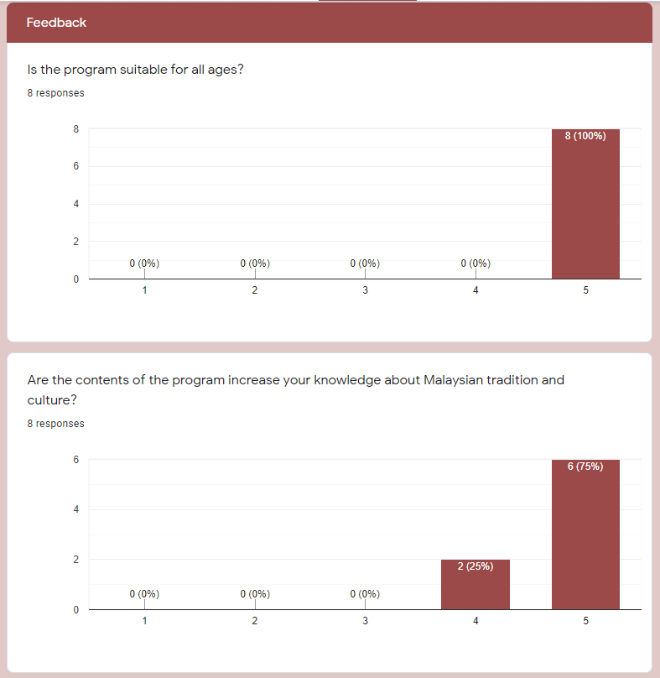
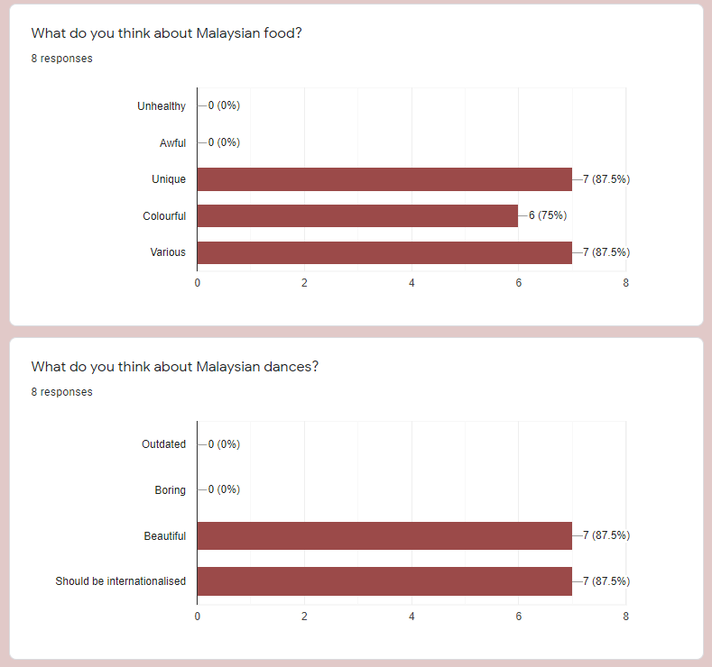

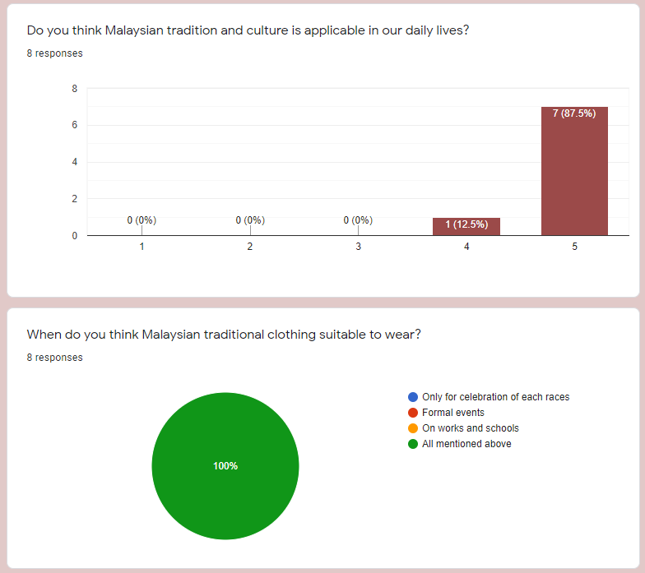
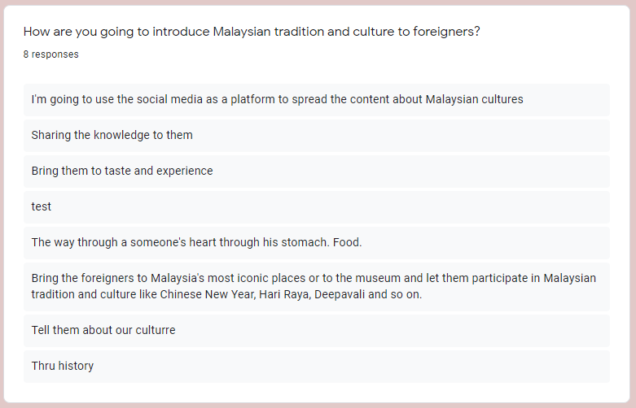
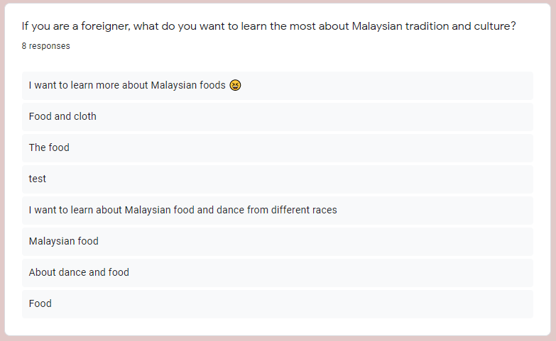

Ceramah Penerapan Kebudayaan Dalam Kemodenan
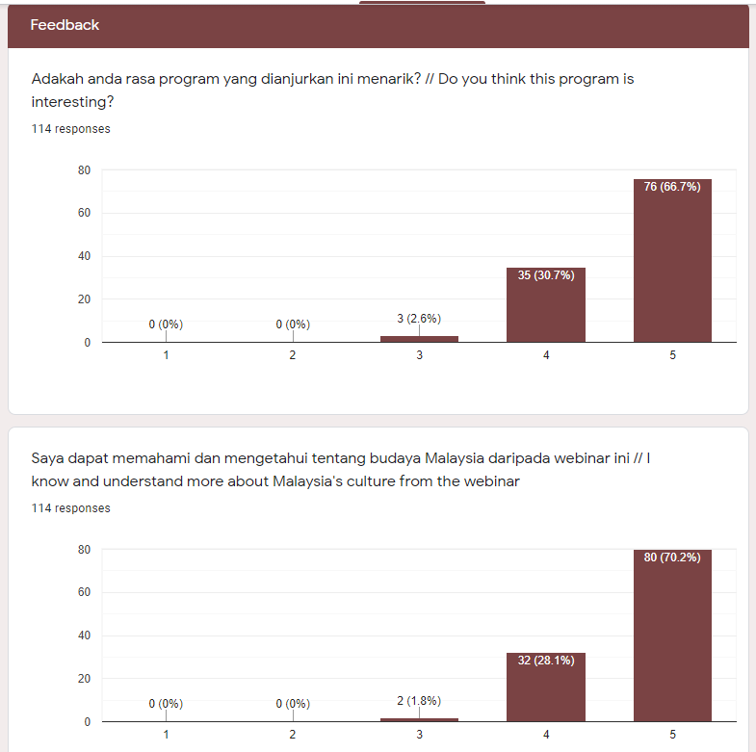

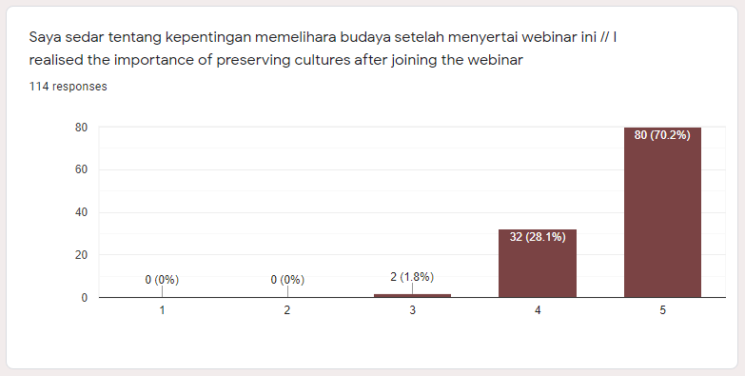

Berdasarkan soal selidik informasi dan kuiz yang dijalankan, 100% peserta merasakan program ini sesuai dijalankan untuk semua usia. 75% daripada mereka sangat bersetuju akan penambahan ilmu yang baru terhadap tradisi dan budaya Malaysia manakala 25% daripada mereka setuju. Seterusnya, 87.5% peserta sangat setuju dengan anggapan tradisi dan budaya Malaysia sesuai diaplikasikan pada kehidupan seharian mereka manakala 12.5% daripada peserta ini setuju.
Berdasarkan soal selidik ceramah pula, lebih 90% peserta program sangat berpuas hati dengan program dan aktiviti yang dijalankan. 66.7% peserta merasakan program ini sangat menarik dan 2.6% daripada mereka merasakan program ini biasa-biasa sahaja.
Objektif program tercapai apabila 70.2% peserta dapat memahami dengan jelas dan 29.8% antara mereka dapat memahami dengan baik tentang tradisi dan kebudayaan di Malaysia. Ceramah Penerapan Kebudayaan Dalam Kemodenan ini juga memberikan kesan kesedaran kepada para peserta tentang kepentingan memelihara tradisi dan budaya setelah menyertai webinar yang diadakan sekaligus berusaha dalam

